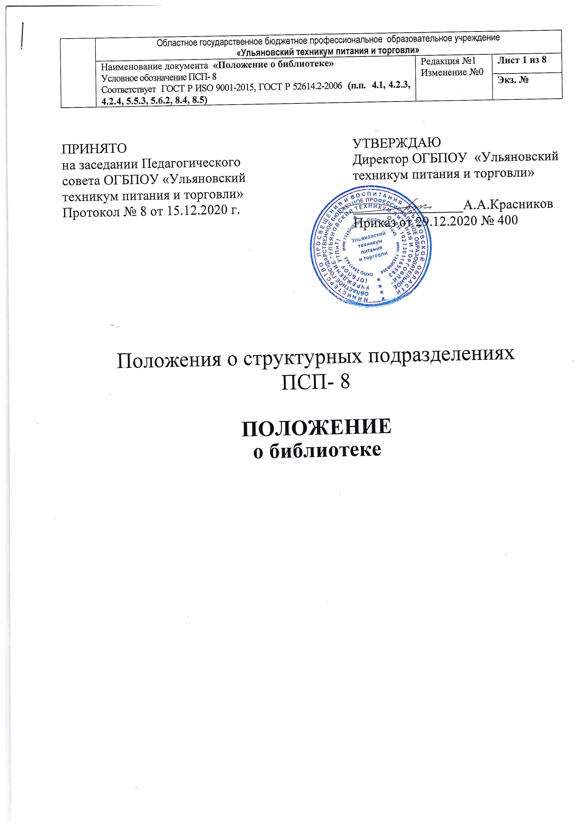

Положение
о библиотеке

1. Общие положения
1.1. Библиотека является структурным подразделением ОГБПОУ «Ульяновский техникум питания и торговли» (далее – техникум), участвующая в учебно-воспитательном процессе в целях обеспечения права участников образовательного процесса на бесплатное пользование библиотечно - информационными ресурсами.
1.2. Обеспеченность библиотеки учебными, методическими и справочными документами учитывается при лицензировании техникума.
1.3. Цели библиотеки:
1.3.1. Формирование общей культуры личности обучающихся на основе усвоения обязательного минимума содержания основных образовательных программ.
1.3.2. Воспитание гражданственности, трудолюбия, уважения к правам и свободам человека, любви к окружающей природе, Родине, семье.
1.3.3. Формирование здорового образа жизни.
1.4. Библиотека руководствуется в своей деятельности федеральными законами, указами и распоряжениями Президента Российской Федерации, постановлениями и распоряжениями Правительства Российской Федерации и органов исполнительной власти Ульяновской области, Федеральным законом «Об образовании в РФ», решениями Министерства образования и науки Ульяновской области, Уставом техникума и настоящим Положением.
1.5. Деятельность библиотеки основывается на принципах демократии, гуманизма, общедоступности, приоритета общечеловеческих ценностей, гражданственности, свободного развитии личности.
1.6. Порядок пользования источниками информации, перечень основных услуг и условия их предоставления определяются Положением о библиотеке техникума и Правилами пользования библиотекой, утвержденных директором техникума.
1.7. Техникум несет ответственность за доступность и качество библиотечно-информационного обслуживания библиотеки.
Реализация основных профессиональных образовательных программ должна обеспечиваться доступом каждого обучающегося к базам данных и библиотечным фондам, формируемым по полному перечню дисциплин (модулей) основной профессиональной образовательной программы. Во время самостоятельной подготовки обучающиеся должны быть обеспечены доступом к сети Интернет.
Нормы обеспеченности образовательной деятельности учебными печатными и/или электронными изданиями основной и дополнительной учебной литературой официальными, справочно-библиографическими и периодическими изданиями в расчете на одного обучающегося по основной образовательной программе устанавливаются соответствующими федеральными государственными образовательными стандартами.

Техникум должен предоставить обучающимся возможность оперативного обмена информацией с отечественными образовательными учреждениями, организациями и доступ к современным профессиональным базам данных и информационным ресурсам сети Интернет.
На базе библиотеки ОГБПОУ «Ульяновский техникум питания и торговли» организован компьютерно-информационный центр. Целями Компьютерно-информационного центра являются: обеспечение свободного доступа обучающихся и педагогов ко всем видам информации, необходимого для социального, профессионального и личностного становления; содействие к формированию современного, всесторонне образованного, информационно грамотного поколения;
привитие культуры межличностного и межнационального общения; формирование нового имиджа библиотеки, привлекательного для молодежи.
1.8. Организация обслуживания участников образовательного процесса производится в соответствии с нормами охраны труда, противопожарными и санитарно-гигиеническими требованиями.

2. Задачи библиотеки
2.1. Основными задачами библиотеки являются:
а) Обеспечение участникам образовательного процесса – обучающимся, педагогическим работникам - доступа к информации, знаниям, идеям, культурным ценностям посредством использования библиотечно-информационных ресурсов общеобразовательного учреждения на различных носителях: бумажном (книжный фонд, фонд периодических изданий), магнитном (фонд аудио- и видеокассет), цифровом(CD-диски), коммуникативном (компьютерные сети) и иных носителях;
б) воспитание культурного и гражданского самосознания, помощь в социализации обучающегося, развитие его творческого потенциала;
в) формирование навыков независимого библиотечного пользователя: обучение поиску, отбору и критической оценке информации;
г) совершенствование предоставляемых библиотекой услуг на основе внедрения новых информационных технологий и компьютеризации библиотечно-информационных процессов, формирование комфортной библиотечной среды.
д) формирование цифровой (электронной) библиотеки, обеспечивающей доступ к профессиональным базам данных, информационным ресурсам.
2.2. Основные задачи компьютерно-информационного центра
- формирование электронных ресурсов библиотеки;
б) обслуживание пользователей на основе нетрадиционных носителей и мультимедийных технологий;
в) формирование фондов нетрадиционных носителей;
г) использование электронных ресурсов для подготовки и проведение культурно-массовых мероприятий библиотеки;
д) разработка новых услуг, основанных на мультимедийных носителях;
е) систематическое информирование пользователей персонала об Интернет – ресурсах в сфере культуры, искусства и образования.

3. Функции библиотеки
3.1. Для реализации основных задач библиотека:
а) формирует фонд библиотечно-информационных ресурсов техникума:
-комплектует универсальный фонд учебными, художественными, научными, справочными, педагогическими и научно-популярными документами на традиционных и нетрадиционных носителях информации;
-планирует пополнить фонд информационными ресурсами сети Интернет, базами и банками данных других учреждений и организаций;
-осуществляет размещение, организацию и сохранность документов;
б) создает информационную продукцию:
-осуществляет аналитико-синтетическую переработку информации;
-организует и ведет справочно-библиографический аппарат: каталоги (алфавитный, систематический), картотеки (систематическую картотеку статей, тематические картотеки), электронный каталог, баз данных по профилю общеобразовательного учреждения:
-разрабатывает рекомендательные библиографические пособия (списки, обзоры, указатели и т.п.);
- обеспечивает информирование пользователей об информационной продукции;
в) осуществляет дифференцированное библиотечно-информационное обслуживание обучающихся:
- предоставляет информационные ресурсы на различных носителях на основе изучения их интересов и информационных потребностей;
-создает условие для реализации самостоятельности в обучении, познавательной, творческой деятельности с опорой на коммуникацию; способствует развитию навыков самообучения (участие в сетевых олимпиадах, телекоммуникационных проектах в системе дистанционного обучения);
-организует обучение навыкам независимого библиотечного пользователя и потребителя информации, содействует интеграции комплекса знаний, умений и навыков работы с книгой и информацией;
-оказывает информационную поддержку в решении задач, возникающих в процессе их учебной, самообразовательной и досуговой деятельности;
-организует массовые мероприятия, ориентированные на развитие общей и читательской культуры личности, содействует развитию критического мышления;
-содействует членам педагогического коллектива и администрации техникума в организации образовательного процесса и досуга обучающихся (просмотр видеофильмов, CD-дисков, претензии развивающих компьютерных игр);
г) осуществляет дифференцированное библиотечно-информационное обслуживание педагогических работников:
- выявляет информационные потребности и удовлетворяет запросы, связанные с обучением, воспитанием и здоровьем детей;
- выявляет информационные потребности и удовлетворяет запросы в области педагогических инноваций и новых технологий;
-содействует профессиональной компетенции, повышению квалификации, проведению аттестации;
-создает банк педагогической информационной службы техникума, осуществляет накопление, систематизацию информации по предметам, разделам и темам;
-организует доступ к банку педагогической информации на любых носителях, просмотр электронных версий педагогических изданий;
-осуществляет текущее информирование (дни информации, обзоры новых поступлений и публикаций), информирование руководства техникума по вопросам управления образования процессом;
-поддерживает деятельность педагогических работников в области создания информационных продуктов (документов, баз данных, Web-страниц и т.п.);
-способствует проведению занятий по формированию информационной культуры, является базой для проведения практических занятий по работе с информационными ресурсами;
д) осуществляет дифференцированное библиотечно-информационное обслуживание родителей (иных законных представителей) обучающихся:
-удовлетворяет запросы пользователей и информирует о новых поступлениях в библиотеку;
-консультирует по вопросам организации семейного чтения, знакомит с информацией по воспитанию детей;
-консультирует по вопросам учебных изданий для обучающихся.
3.2. Услуги Компьютерно-информационного центра
а) предоставление для обучающихся и преподавателей базового комплекта литературы (включая справочники и энциклопедии), комплектов информационных ресурсов на лицензионных электронных (CD-ROM и DVD) и аудиовизуальных носителях энциклопедического, справочного, образовательного, просветительского, познавательного профиля;
б) обеспечение доступа Интернет;
в) индивидуальный поиск информации;
г) использование систем «Гарант»;
д) предоставление услуг принтера, сканера;
е) организация технической, организационной и методической работы студентов над проектами;

4. Ответственность
4.1. Руководство библиотекой осуществляет заведующий, который подчиняется директору техникума и может являться членом педагогического совета.
Заведующий несет ответственность за выполнение возложенных на библиотеку задач и функций, определенных должностной инструкцией, за состояние техники безопасности, охрану труда и производственной санитарии; дает распоряжения и указания, обязательные для сотрудников библиотеки, и осуществляет проверку их исполнения.
4.2. Библиотека ведет документацию и учет своей работы, представляет отчеты и планы работы в установленном порядке.

5. Права
Библиотека имеет право:
5.1. Самостоятельно определять содержание и конкретные формы своей деятельности в соответствии с целями и задачами, указанными в Положении о библиотеке.
5.2. Представлять на рассмотрение и директору техникума проекты документов, правила пользования библиотекой, положение о библиотеке, должностные инструкции.
5.3. Знакомиться с учебными планами и образовательными программами техникума.
Получать от структурных подразделений техникума материалы и сведения, необходимые для решения поставленных перед библиотекой задач.
5.4. Представлять техникум в различных учреждениях и организациях в пределах своей компетенции, принимать участие в работе конференций, совещаний и семинаров по вопросам библиотечной и информационно-библиографической деятельности.
5.5. Входить в библиотечные объединения в установленном действующим законодательством порядке.
5.6. Библиотека ответственна за сохранность своих фондов. Работники библиотеки, виновные в причинении ущерба библиотечным фондам, несут ответственность в порядке, предусмотренном действующим законодательством.

6. Взаимодействие с подразделениями

6.1. Библиотека работает с педагогами, обучающимися, родителями (лицами, их заменяющими) и систематически обменивается информацией по вопросам, входящим в его компетенцию, с администрацией и сотрудниками техникума.

7. Взаимодействие с внешними организациями
7.1.В целях обеспечения рационального использования государственных информационных ресурсов библиотека взаимодействует с органами научно-технической информации, предприятиями, учреждениями, организациями, которые имеют информационные банки данных разных уровней.
Порядок взаимодействия определяется действующим законодательством, федеральными государственными программами, а также договорами, заключенными между этими учреждениями и организациями.

Лист согласования

Утверждено приказом от «___» _________ 20___ года №____

Разработал _______________
(подпись)

Согласовано:

Заместитель директора по НМР Н.С.Русецкая

Лист рассылки документа

Фамилия,  инициалы | Должность | №  экземпляра | Дата  получения | Роспись  в получении
Русецкая Н.С. | Заместитель директора по НМР | 2 | 30.12.2020

